Trong những năm gần đây, thầy và trò trường THCS An Tiến luôn tích cực thực hiện đổi mới phương pháp dạy học, nghiêm túc triển khai các phương pháp, kỹ thuật dạy học. Với chương trình mới, giáo dục không phải để truyền thụ kiến thức mà nhằm giúp học sinh hoàn thành công việc, giải quyết các vấn đề trong học tập và đời sống nhờ vận dụng hiệu quả, sáng tạo kiến thức đã học.
Trên tinh thần ấy, cô trò lớp 8B đã thực hiện hoạt động STEM, chủ đề: Người phụ nữ Việt Nam. Các em học sinh đã rất hào hứng, sôi nổi trong tiết học vì được thỏa sức sáng tạo và có cơ hội được chia sẻ những tâm tư tình cảm, gửi lời yêu thương đến người thân của mình.

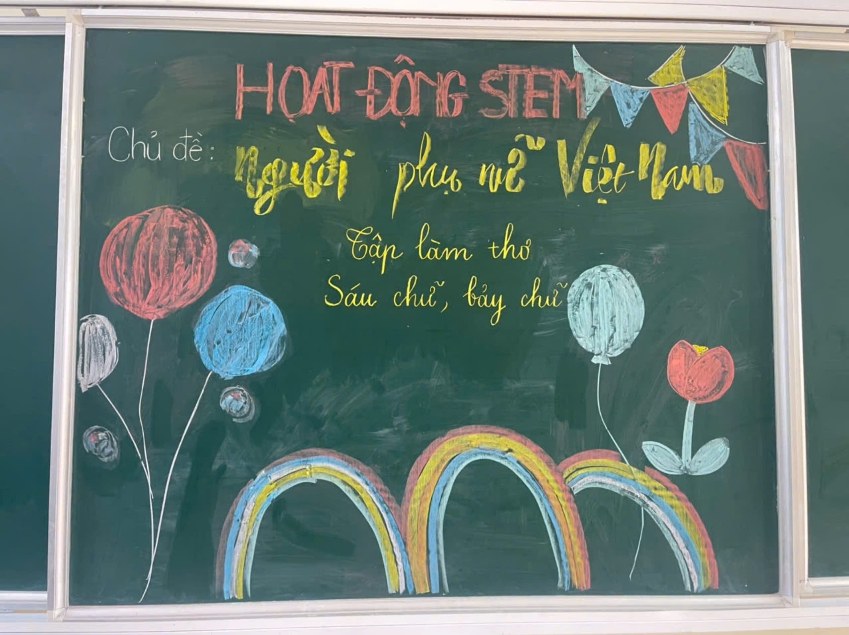
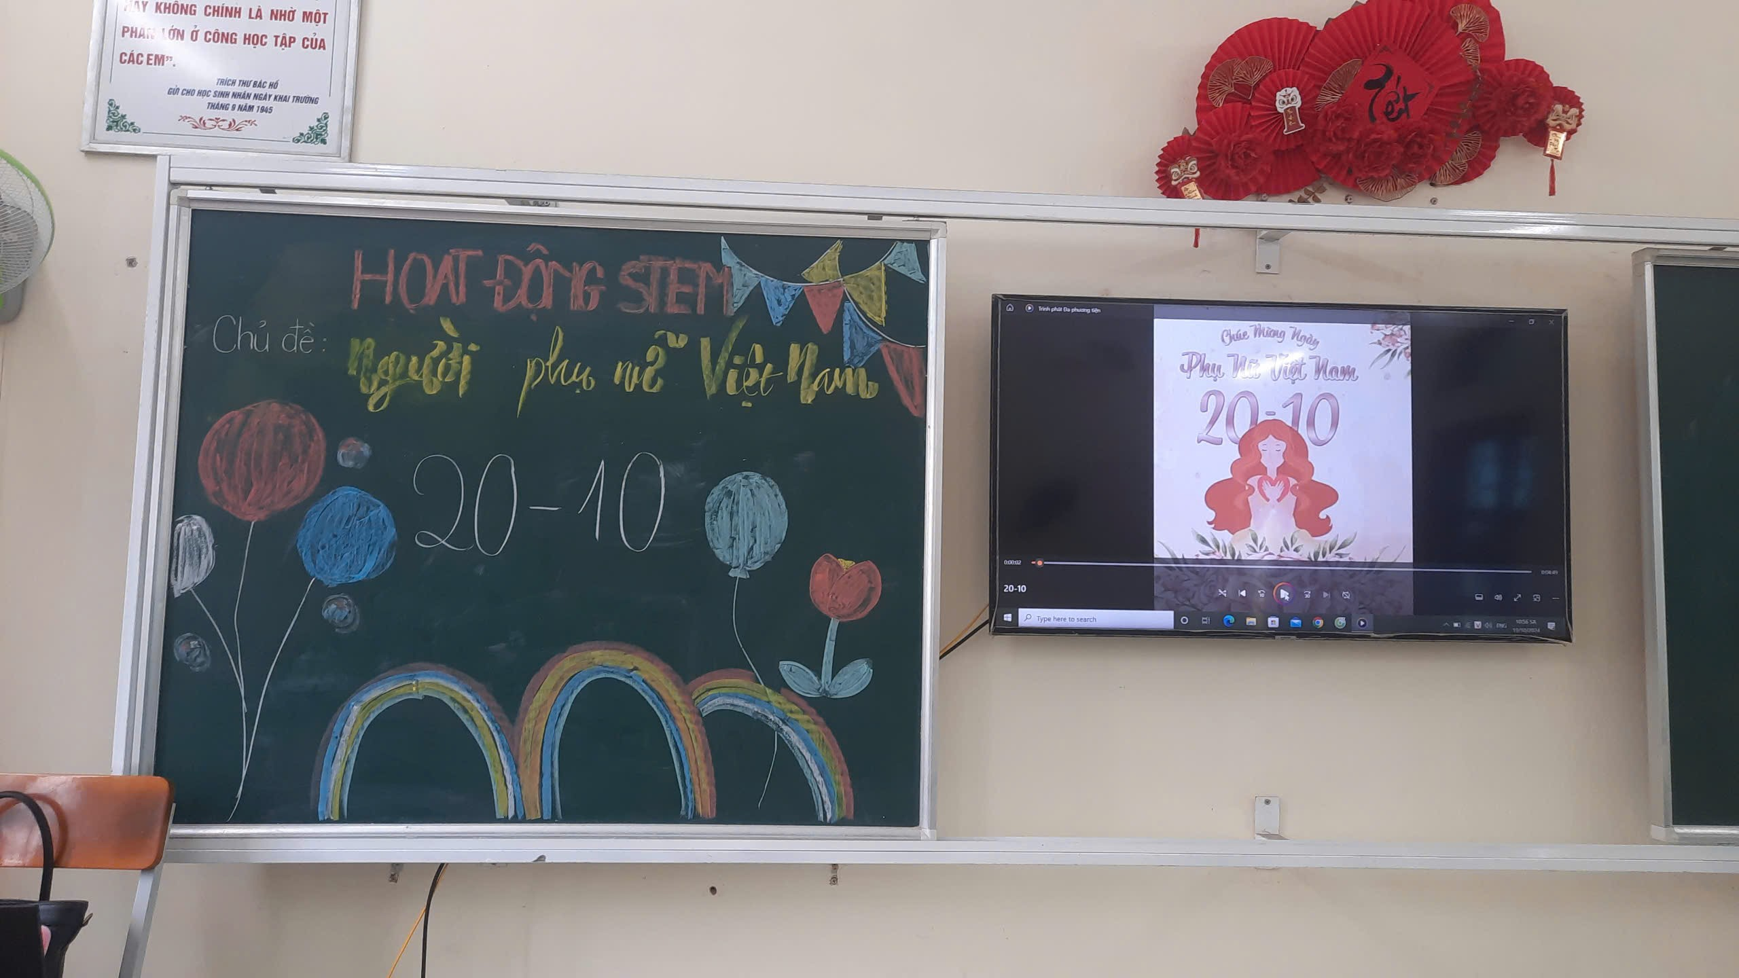
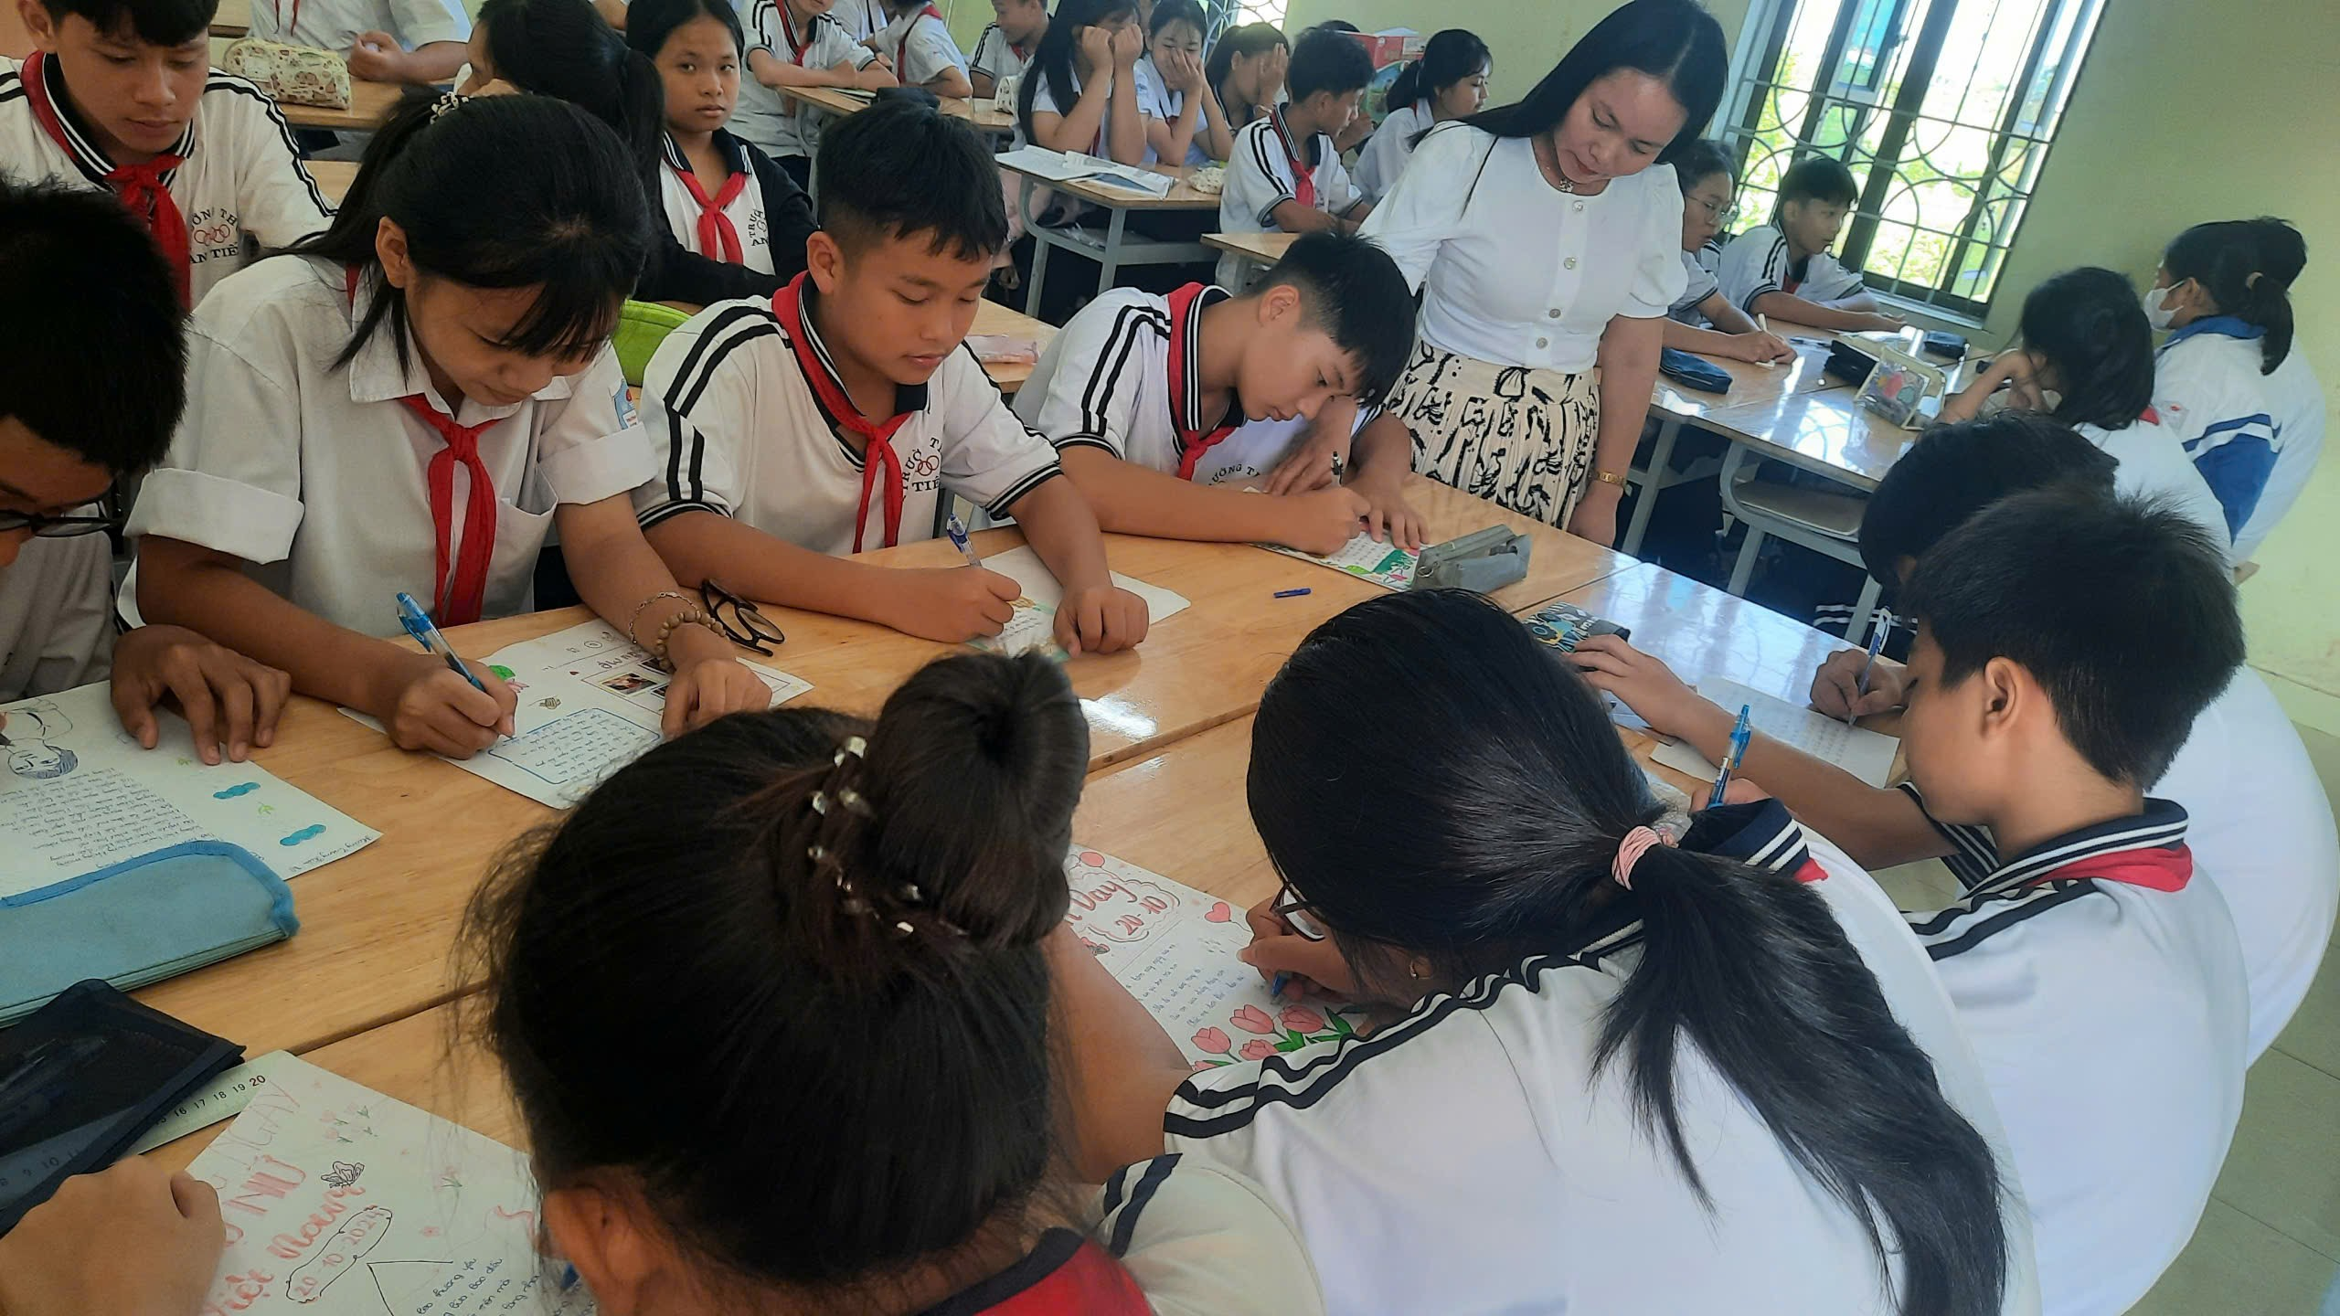
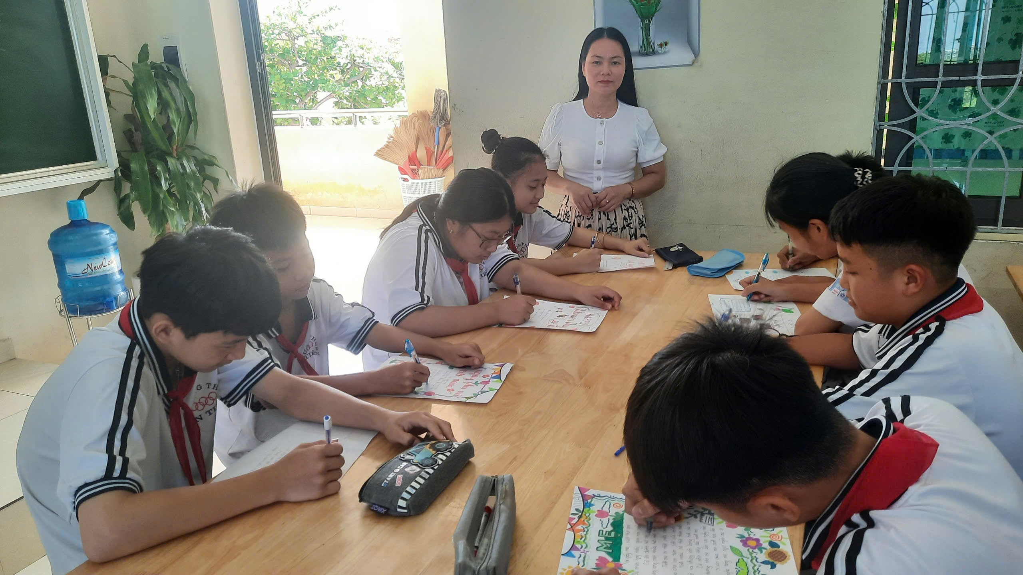
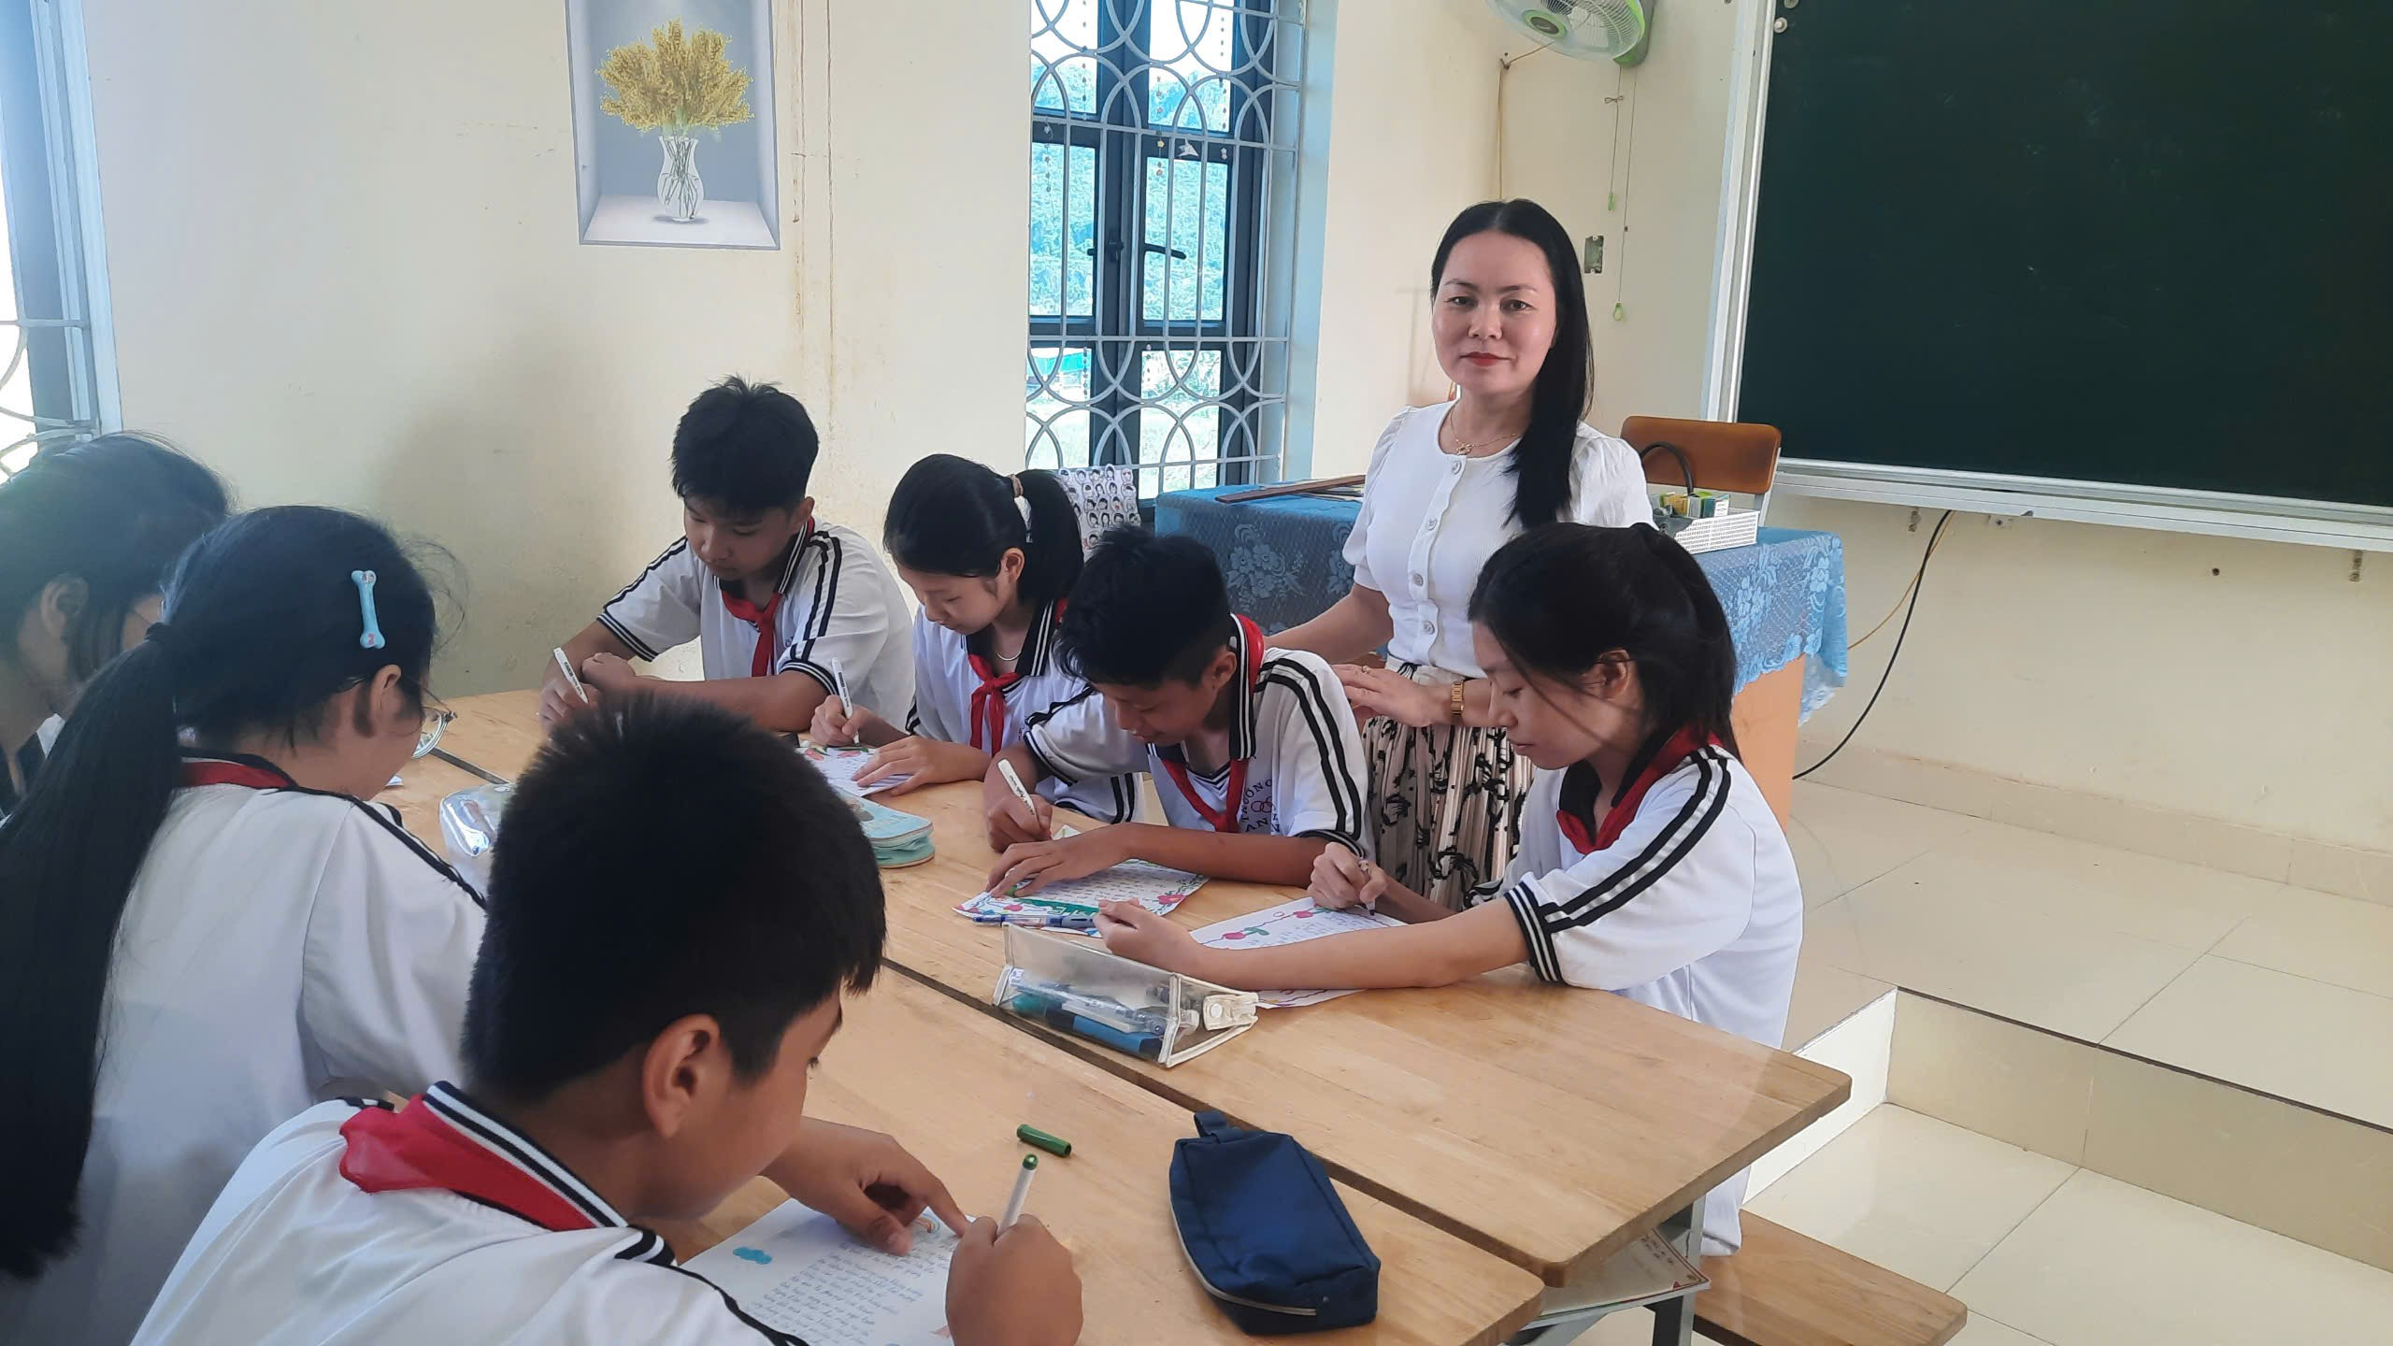
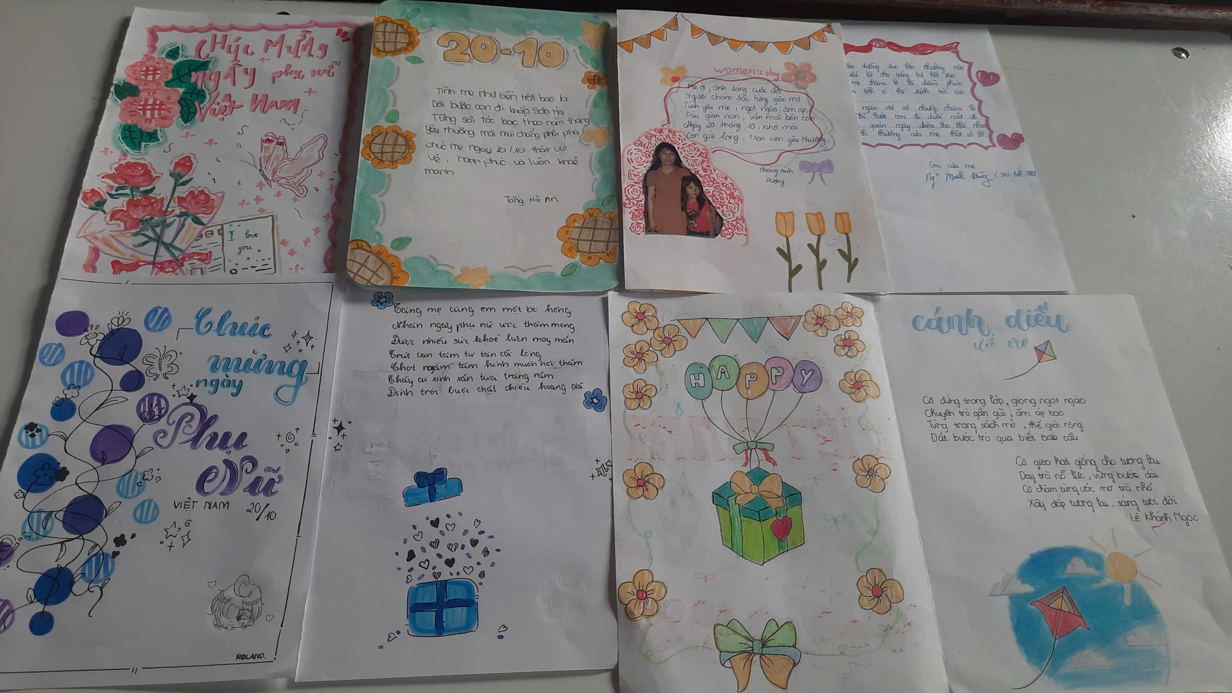
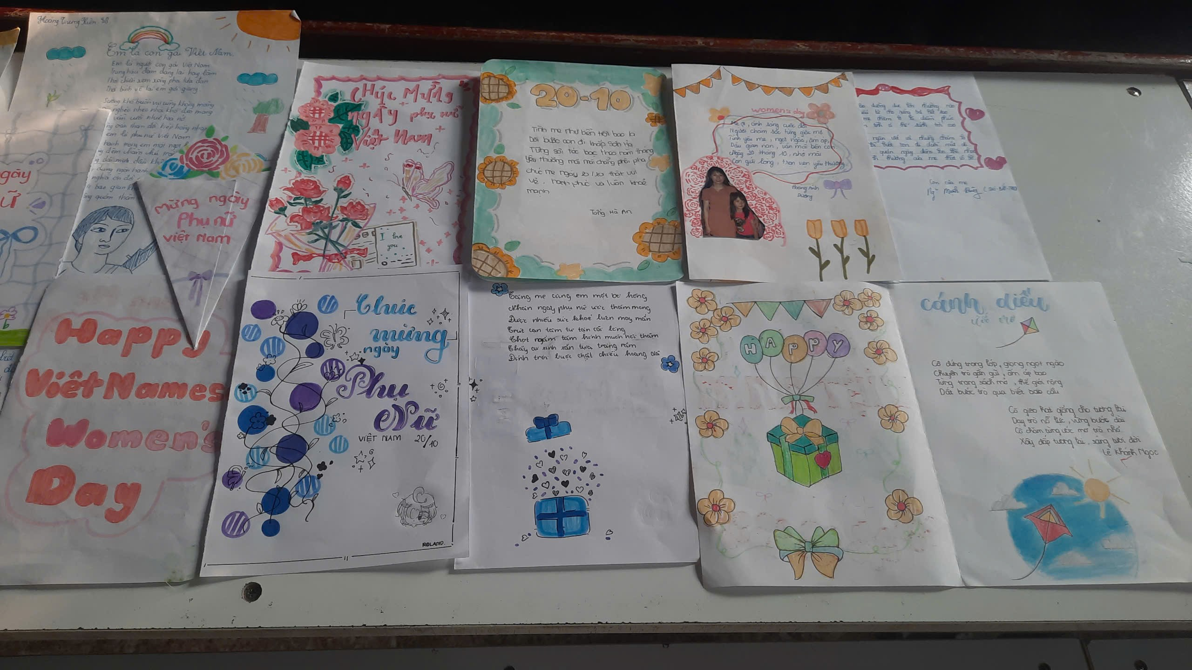

Nguồn đưa tin: Hoàng Thị Hạnh - GV Tổ KHXH

